2025- Год 80-летия Победы в Великой Отечественной войне

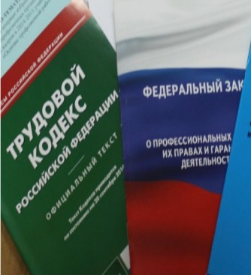  Правовая инспекция труда Профсоюза | КАЛУЖСКАЯ ОБЛАСТНАЯ ОРГАНИЗАЦИЯ  ОБЩЕРОССИЙСКОГО ПРОФСОЮЗА ОБРАЗОВАНИЯ  https://www.eseur.ru/kaluga/  Информационный листок №29  Госдума приняла поправки к ТК РФ, касающиеся премирования

Проект федерального закона N 513234-8
27 мая 2025 г. Госдума приняла сразу во втором и третьем чтениях поправки к ТК РФ.
Первоначально планировалось закрепить в ст. 135 ТК РФ, что при установлении систем премирования в коллективных договорах, соглашениях, локальных нормативных актах в соответствии с трудовым законодательством и иными нормативными правовыми актами, содержащими нормы трудового права, определяются виды премий, их размеры, сроки, основания и условия их выплаты работникам, в том числе с учетом качества, эффективности и продолжительности работы, наличия или отсутствия дисциплинарного взыскания и других условий. Поправки разработаны во исполнение постановления КС РФ от 15.06.2023 N 32-П, которым часть вторая ст. 135 ТК РФ признана не соответствующей Конституции РФ в той мере, в какой она порождает возможность произвольного установления на локальном уровне правил исчисления отдельных выплат, входящих в состав заработной платы, и тем самым позволяет без учета количества и качества затраченного труда, а также иных объективных критериев уменьшать размер заработной платы работника, имеющего неснятое (непогашенное) дисциплинарное взыскание (подробнее см. новость от 21.02.2025).
В законопроекте, принятом в третьем чтении, ст. 135 ТК РФ еще дополнена положениями о том, что в локальном нормативном акте, устанавливающем систему премирования, работодатель с учетом мнения выборного органа первичной профсоюзной организации вправе предусмотреть условие о том, что снижение размера премии работнику в связи с применением к нему дисциплинарного взыскания за совершение дисциплинарного проступка осуществляется в отношении только тех входящих в состав заработной платы работника премий, которые начисляются за период, в котором к работнику было применено соответствующее дисциплинарное взыскание, а размер такого снижения премии не может приводить к уменьшению размера месячной заработной платы работника более чем на 20%.
Также ряд изменений касается процедуры принятия:1) особенностей режима рабочего времени и времени отдыха работников транспорта и других работников, имеющих особый характер работы (ст. 100 ТК РФ); 2) перечня работ и категорий работников, с которыми могут заключаться договоры о полной материальной ответственности (ст. 244 ТК РФ); 3) перечня работ, на которых запрещается применение труда работников в возрасте до восемнадцати лет (ст. 265 ТК РФ); 4)особенностей регулирования работы по совместительству для отдельных категорий работников (ст. 282 ТК РФ).
Перечисленные документы будут приниматься не Правительством РФ, как сейчас, а соответствующим федеральным органом исполнительной власти.

Калужская областная организация Профсоюза работников народного образования и науки РФ

Тел.факс: 57-64-69, prokaluga40@mail.ru
Калуга, июнь, 2025
https://www.eseur.ru/kaluga/

